1. 創意發想背景及概述

在本校園中，學生與教職員有時需要查詢校規，以確保學術、行政及生活行為符合規範。然而，傳統的校規查詢方式往往存在以下問題：繁瑣且難以檢索：校規條文通常會再本校網站上以 PDF方式提供下載 ，在尋找一條法規時往往需要從頭開始找缺乏直覺式的檢索機制。

人工諮詢成本高：學校行政人員需花費大量時間回應重複性問題，影響行政效率。隨著人工智慧技術的發展，檢索增強生成（Retrieval-Augmented Generation, RAG） 成為解決此類問題的理想方案。透過 RAG 技術，系統不僅能夠精準檢索相關法規，還能結合生成式 AI，提供自然語言回應，使查詢結果更為直觀易懂。

1. 作品功能簡介及特色

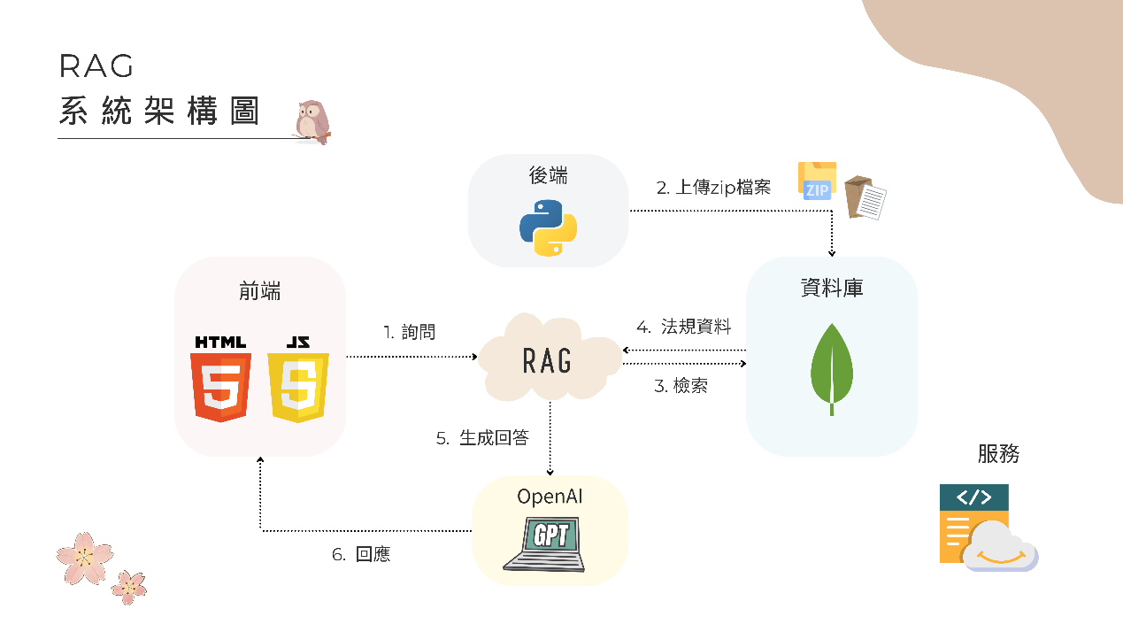

圖(一)系統架構圖

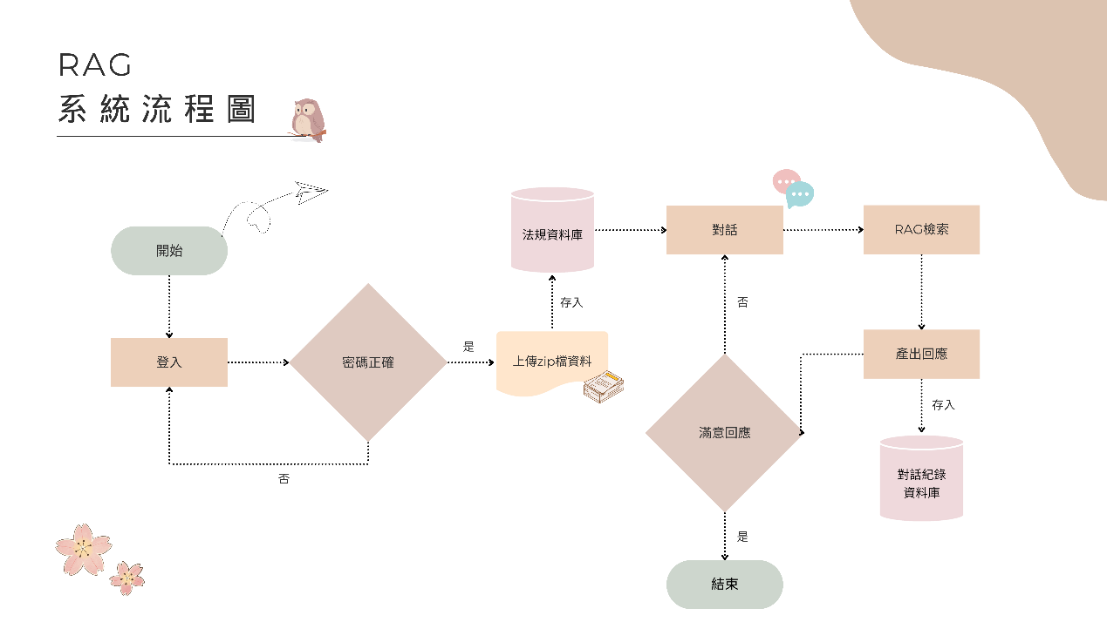

圖(二)系統流程圖

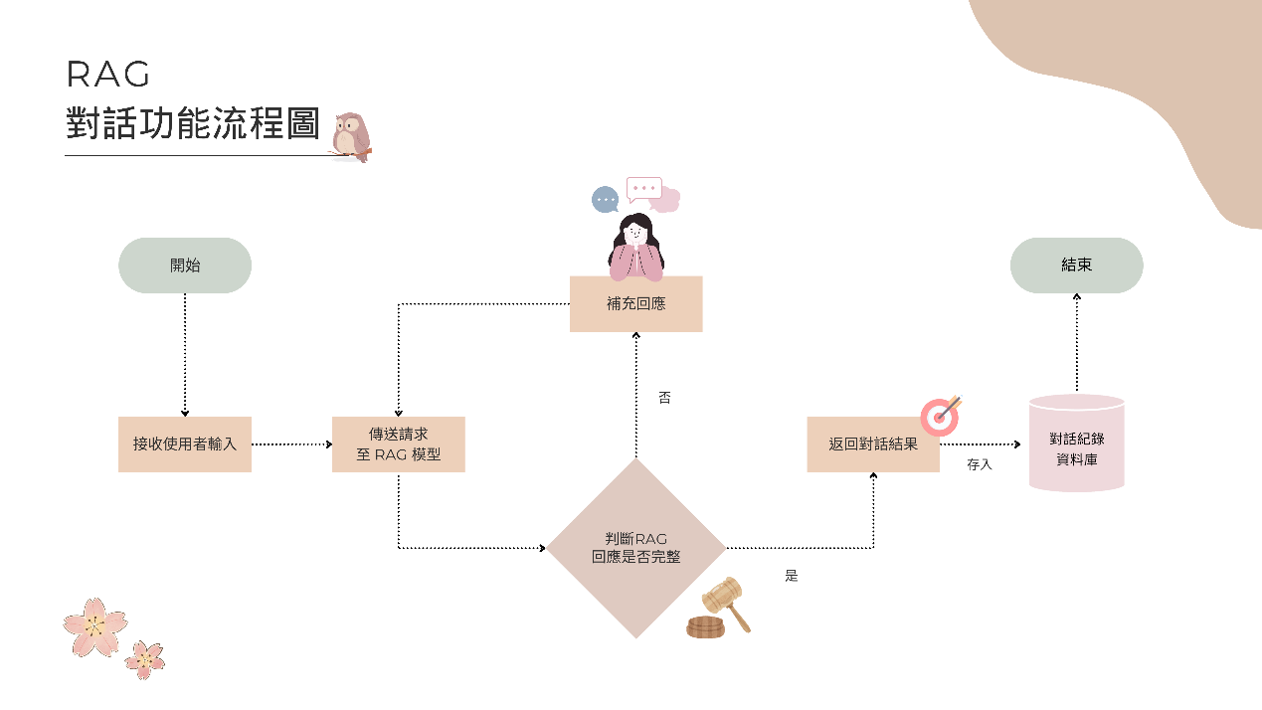

圖(三)對話功能流程圖

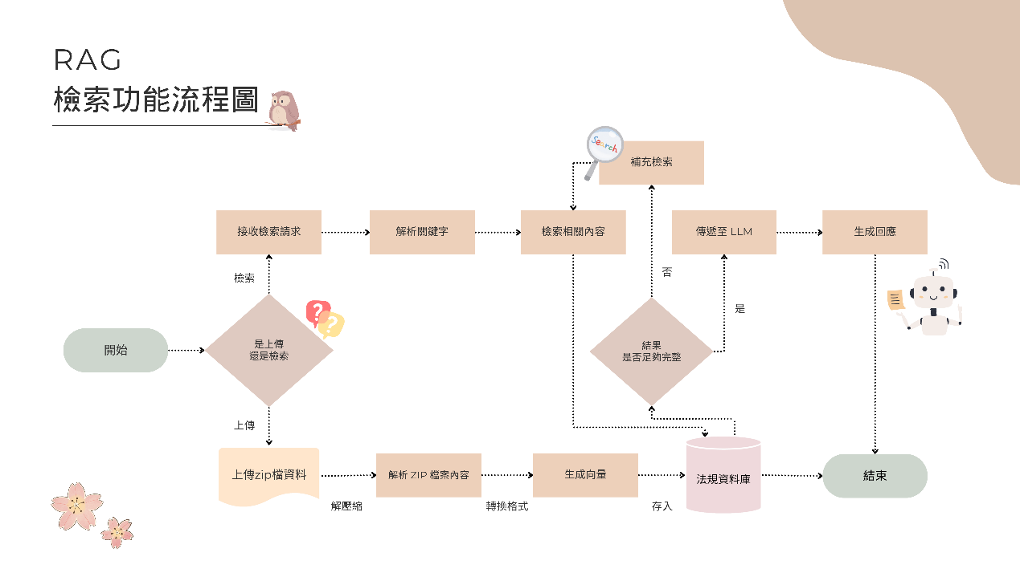

圖(四)檢索功能流程圖

作品功能特色

採用 RAG 技術，確保系統回應基於實際校規條文，提升答案的可驗證性與可靠性。語意理解能力強，相較於人工查詢或翻閱文件，系統能在數秒內提供精準解答，減少行政人員負擔。

校方可隨時上傳新的法規文件，系統自動更新知識庫，確保回答內容始終符合最新規範。

1. 開發工具與技術

本系統採用Python 為後端、JavaScript 為前端，MongoDB 作為資料庫，並架設於 AWS 雲端服務。

支援法規動態更新

新增或修訂法規時，管理者可直接上傳 ZIP 檔，系統會自動解析、向量化並更新資料庫，確保查詢結果同步最新規範。

技術獨特性

**基於 RAG技術，提升回答準確度  
支援法規動態更新，向量化與資料庫同步，MongoDB 結合向量搜尋，提高法規查詢精確性**

|  |  |  |  |
| --- | --- | --- | --- |
| 技術比較 | 傳統 FAQ 查詢 | 一般 Chatbot | 智能校事專家（RAG） |
| 檢索方式 | 關鍵字匹配 | 預訓練模型 | 向量檢索 |
| 法規更新 | 手動修改 FAQ | 需重新訓練 | 上傳新法規，系統自動更新 |
| 回答準確性 | 可能過時 | 可能產生幻覺（錯誤回答） | 基於最新法規，確保準確 |
| 適用範圍 | 固定問題 | 一般知識 | 校規、政策法規 |

五、 使用對象及環境

使用對象:

本系統主要適用於本校校園內的各類使用者，包括：

學生：查詢校規，如請假規定、考試規則、住宿管理等。

獲取易懂的法規解釋，確保自身行為符合規範。

教職員：瞭解與教學、考核、學術倫理等相關的規則。

提供學生準確的法規資訊，減少人工解釋負擔。

行政人員：快速查詢校規，協助處理學生與教職員的相關問題，管理法規文件，上傳或更新校規資料庫。

使用環境: 電腦（Windows / macOS）：透過網頁端查詢，適合辦公與學術環境。

六、 產業應用性

**產業應用效益**

高效法規管理，提升行政效率，透過 AI 自動檢索與回應，減少人工處理重複性問題的負擔，提高行政單位的工作效率。

透過 RAG技術，確保回應內容來自正式校規文件，避免人工解釋的誤差與資訊落差。

即時資訊更新，保持法規時效性校方可隨時上傳最新法規，系統自動更新，確保查詢結果始終符合最新政策，避免學生或教職員依據過時資訊做決策。

**商業價值**

可商業化為 SaaS 服務，提供 B2B 解決方案，系統可發展成 「智慧法規查詢 SaaS 服務」，提供給多所學校、教育機構及企業訂閱使用。可根據不同機構需求提供客製化 API，讓其他學校行政系統整合本系統的 AI 查詢能力。增值數據分析與法規優化服務

提供使用數據分析，協助學校與企業了解哪些規則最常被查詢，以便進行政策優化與決策調整。

七、 結語

未來，我們希望持續優化此系統，使其適用於更多學校，提升校內法規查詢的便利性且更加智能化。